3D PRINTERI
Autor: Tarčin Edisa
Rezime: U ovom radu ću reći nešto o 3D printerima, ukratko o načinu njihovog rada, te o metodama rada 3D printera. Ono što me najviše zainteresovalo u ovom istraživanju je primjena 3D printanja i posljedice koje taj razvoj može da prouzrokuje, kao i prisutnost 3D printanja u BiH. Da li ćemo ubrzo doći u situaciju da ćemo moći u svojoj kući sebi isprintati cipele kakve želimo? Isprintati čokoladu? Ili pak oružje? Da li razvoj 3D printanja nosi i neke negativne posljedice? Da li je moguće da dođe do toga da radnici ne prave kuće, već da se one jednostavno isprintaju?
Ključne riječi: 3D printanje, CAD, prototip, tehnologija budućnosti.
UVOD
Kasnih 1980-ih su se počeli koristiti termini Rapid Manufacturing, zatim Additive manufacturing ili stereolitografija, da bi se nakon nekoliko godina u upotrebu uveo pojam 3D printanje. Uzevši u obzir da je prvi 3D printer jednobojni proizveden 1988.god., a prvi 3D printer u boji 2000.god. zaključujemo da je tematika 3D printanja relativno mlada i da se upravo u ovom vremenu radi na istraživanju, usavršavanju i unapređenju korištenja 3D printanja. Postoji više različitih metoda 3D printanja, međutim suština svih metoda je da se izradi trodimenzionalni objekt, tako što se nanose slojevi određenih vrsta materijala, jedan po drugom.
NAČIN RADA 3D PRINTERA
Svaki postupak 3D printanja započinje sa digitalnim CAD fajlom, koji je kreiran u nekom od programa za 3D modeliranje ili je pak skeniran 3D skenerom. Da bi se iz digitalnog fajla dobile instrukcije koje 3D printer razumije, softver siječe 3D objekat na stotine ili hiljade horizontalnih slojeva. Nakon toga 3D printer čita ovaj fajl, te nastavlja kreiranje svakog sloja. Nakon što su se svi slojevi kreirali, oni postaju jedna cjelina bez vidljivih granica između slojeva, te kao rezultat dobijamo trodimenzionalni objekat. [1]
NEKE OD METODA IZRADE MODELA
INKJET PRINTANJE
Osnovni način 3D printanja je zapravo nadogradnja na klasično inkjet printanje. Printer kreira model sloj po sloj razvlačeći sloj praha (gips ili smola), a inkjet raspršuje vezivno sredstvo u obliku određenog presjeka modela koji se printa. Prednosti ove metode ogledaju se u brzini izrade modela i što je ovo jedini metod koji omogućava izradu modela u punoj boji. Nedostatak je kvalitet izrađenog modela, jer su veoma krhki.
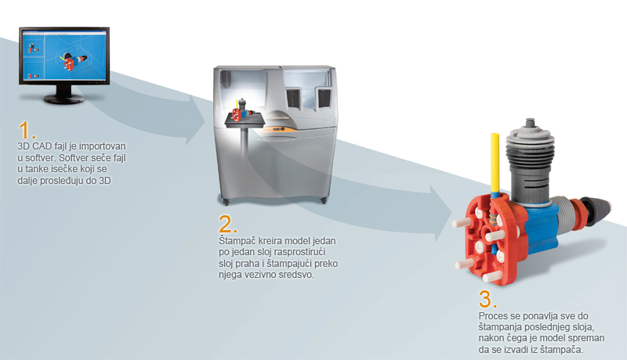
Slika 1. [2]
STEREOLITOGRAFIJA
Materijal koji se koristi za izradu prototipa je polimerna tekućina koja se polijeva po potpornoj konstrukciji u tankom sloju. Budući da ova tekućina ima osobinu da se pod UV zračenjem laserske jedinice stvrdne, tekućina se vrlo brzo pretvori u čvrstu tvar, gdje god laser osvijetli polimer. Nakon što je čitav sloj dovršen, praznine se nadopunjuju potpornim materijalom, čitav sloj spušta se niže po vertikalnoj osi pisača i sljedeći sloj se nanosi na prethodni. Prednosti stereolitografije su: preciznost, izuzetan kvalitet, te mogućnost korištenja širokog spektra materijala. Nedostatak je taj što su materijali i ostaci materijala toksični.
SELECT LASER SINTERING (SLS)
Proces izrade SLS metodom je sličan stereolitografiji. U ovoj metodi je UV svjetlo zamijenjeno laserom, a polimerna tekućina je zamijenjena praškastom bazom. Kod ove metode je moguće koristiti razne vrste materijala za izradu, kao što su razne vrste metala, keramike, plastike, itd.. Napravljeni dijelovi su izuzetno kvalitetni i izdržljivi, a ova metoda garantuje i visoku preciznost. Nedostatak se ogleda u visokoj cijeni mašine.
LAMINATED OBJECT MANUFACTURING (LOM)
Materijali koji se koriste kod ove metode su najčesće papir ili plastika koji su isječeni laserom ili sječivom, koji se na kraju spajaju ljepilom na vodenoj bazi. Ovim se postiže pristupačna cijena izrade modela, zbog niske cijene materijala (papira i ljepila). Ova metoda se smatra naj“zelenijom“ tehnologijom 3D štampe, jer ne šteti okolini. Nedostaci su u ograničenom izboru materijala, te slaboj čvrstoći proizvedenih dijelova.
PRIMJENA I ZNAČAJ 3D PRINTERA
3D printeri se primjenjuju u arhitekturi, dizajnu, medicini, mašinstvu, geografiji, industriji, pa čak i u kulinarstvu, te u mnogim drugim oblastima.
Danas se uglavnom 3D printanje koristi za izradu prototipova u proizvodnji ili za izradu modela koji će kasnije omogućiti proizvodnju finalnih proizvoda. 3D printanje omogućava arhitektama da, prije nego počnu skupu proizvodnju, urade detaljne i relativno jeftine makete svojim klijentima. Doktori i arheolozi mogu npr. na taj način napraviti kopije kostiju u njihovoj stvarnoj veličini koje su ranije pohranili u fajlovima pomoću 3D skeniranja. 3D printanje ima široku primjene u obrazovanju. Danas je također moguće 3D isprintati mnoge stvari za svakodnevnu upotrebu, kao što su npr. automobili, nakit, plastične igračke, kafe aparati, plastične boce, razne vrste ambalaža itd. Također je moguća primjena i u stomatologiji, gdje bi se u skladu sa korištenim materijalima mogli 3D printati i zubi koje bi mogli koristiti godinama, također je moguće printanje raznih vrsta proteza i pomagala za krajnju potrošaku upotrebu, kao npr. kalup za uho i školjka.[3]
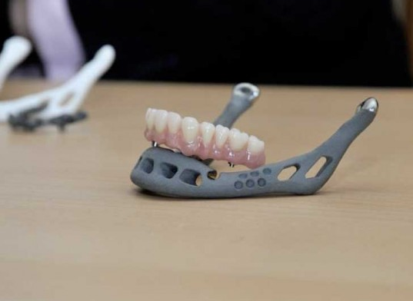
Slika 2. [4]
ZANIMLJIVOSTI U PRIMJENI 3D PRINTANJA
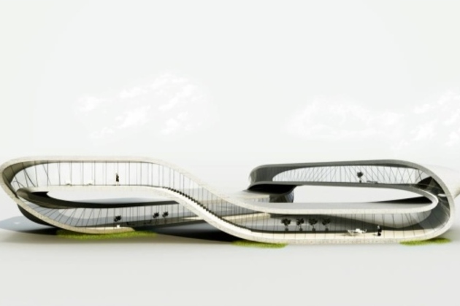
Holandski arhitekta Janjap Rusnars planira izgradnju objekta uz pomoć 3D printanja. On radi zajedno sa Enrikom Dinijem, jednim od vodećih svjetskih eksperata u oblasti 3D printanja većih objekata. Za izgradnju planiraju koristiti pijesak i posebno vezivo „materijal poput mramora koji je jači od cementa“. Veličina zgrade je 1000 m². A zgrada bi trebala biti završena 2014.god.. [5]

Slika 3. [6]
Od 11.04.2012.god. u prodaji možete naći i 3D printer za čokoladu. Projekat izrade ovog printera „Choc Edge“ je finansirao univerzitet u Exteru, Velika Britanija. To je zapravo mašina koja istiskuje čokoladu, a zatim uz pomoć kompjuterskih instrukcija omogućava oblikovanje u formi u kojoj želimo. Njena cijena na tržištu je oko 3000 funti.
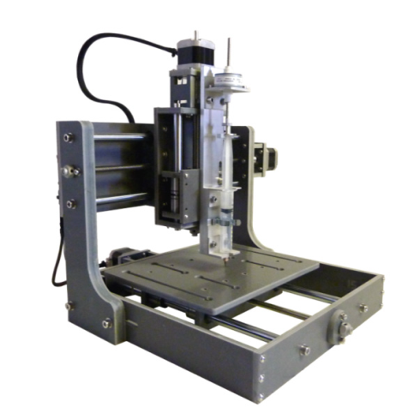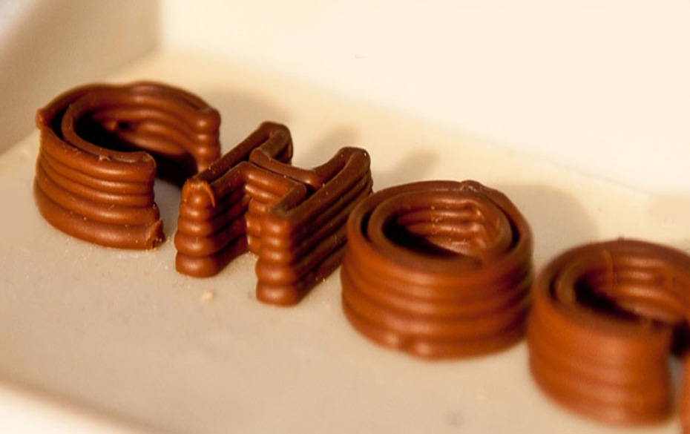
Slika 4. [7] Slika 5. [8]
Kompjuterska tehnologija donosi revoluciju u medicini. U februaru 2012.god. osamdesettrogodišnjoj Britanki je ugrađena titanijumska donja vilična kost napravljena pomoću 3D printera. Transplantaciju su uradili naučnici sa Univerziteta Haselt u Belgiji. Ova operacija je ranije trajala po dvadeset sati, a pacijenti su morali u bolnici ostajati po 3-4 sedmice, međutim u ovom slučaju operacija je trajala 4 sata, a starica je izašla iz bolnice nakon 4 dana. Tim stručnjaka i dalje radi na istraživanju novih načina kako bi koristeći se tehnologijom 3D printanja pomogli svojim pacijentima.
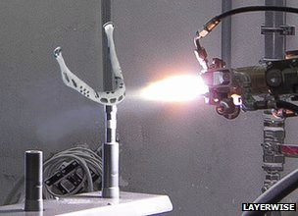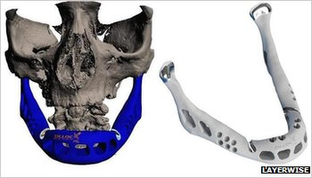
Slike 6. i 7. [9]
Inžinjer Berok Khoshnevis sa Univerziteta u Južnoj Kaliforniji se nekoliko godina bavi izučavanjem tehnologije izrade kuće pomoću 3D printera. Taj projekat je nazvao „Counter Crafting“. Suština je u tome da se koristi ogromni pokretni kran kojim se gradi kuća na sličan način kao što 3D štampač slaže slojeve određenih materijala. On tvrdi da se čvrsti zidovi grade redajući sloj po sloj betona, te se automatski ubacuju armatura, vodoinstalacije i elektroinstalacije. Koristeći se ovom tehnologijom moguće je napraviti skroz ravne i zakrivljene zidove i tako ostvariti arhitektonska rješenja koja su lijepa i egzotična. Profesor smatra da će se na ovaj način moći izgraditi kuća od 230 m2 za samo 20 sati. Ova tehnologija je 2012.god. predstavljena na konferenciji TEDx.
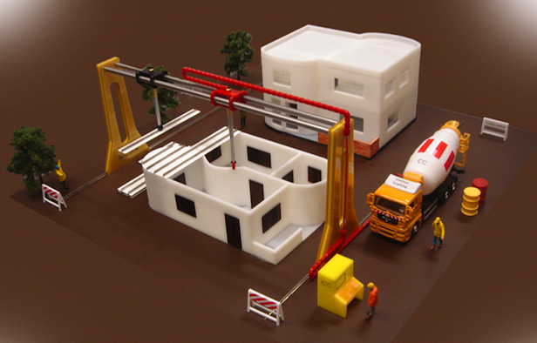
Slika 8. [10]
DOSTUPNOST 3D PRINTERA U BiH
Kako je 3D printanje relativno mlado i pruža mnogo mogućnosti, zanimalo me da li je moguće nabaviti 3D printer u BiH i po kojim cijenama. Istraživajući to došla sam do informacije da se cijene dostupnih modela proizvođača Z CORPORATION kreću od oko 26.000 KM pa do oko 100.000 KM. [11]. Također postoji i niz firmi koje pružaju usluge 3D printanja, a to se obavlja u veoma kratkom roku. Neke od tih firmi su npr. MTTC iz Gračanice [12] i 5D-CADD iz Sarajeva[13].

ZAKLJUČAK
Istražujući o 3D printerima zaključila sam da se zaista mnogo stvari može isprintati 3D printerom. Cijene po kojima se oni trenutno mogu nabaviti nisu toliko pristupačne za prosječno domaćinstvo kao što je npr. slučaj sa 2D printerima. Ali sigurno će za nekoliko godina, pronalaženjem novih načina i mogućnosti proizvodnje, cijene 3D printera da opadnu, ali da li će u tom slučaju biti ekonomski opravdana proizvodnja određenih stvari u kući, npr. igrački, okvira za slike, komada namještaja, obuće, ukrasa? Mislim da će se mnoge te stvari u obližnjem marketu moći kupiti za manje novca, a time ćemo uštediti vrijeme koje bi utrošili na dizajn i izradu. Međutim kada se radi o stvarima, koje želimo da budu unikatne i jedinstvene- eh onda na scenu stupa 3D printer koji bi mogao ispuniti naše želje i ideje.
Po mom mišljenju istraživanju i primjeni 3D printanja bi trebalo što više da se značaja da u oblasti medicine. Ni ostale grane; arhitektura, dizajn, prizvodnja nisu zanemarive, ali se automatski nameće pitanje; ako budemo u mogućnosti da pomoću odgovarajućeg 3D printera napravimo kuću za samo 20 sati, šta će se desiti sa radnom snagom i gdje će pronaći posao radnici koji su te poslove ranije obavljali i mogućnost egzistencije njih i njihovih porodica?
Također se nameće i pitanje da li će 3D printeri biti zloupotrebljeni, npr. u svrhu proizvodnje ilegalnog oružja ili bilo kojih drugih stvari koje mogu da naštete pojedincu ili društvu? Ali opet, nezahvalno je govoriti o budućnosti i tome šta bi moglo biti za 10 ili 30 godina. Trebamo posmatrati mnoštvo pozitivnih strana 3D printera i maksimalno iskoristiti njihove pozitivne mogućnosti.
LITERATURA:
http://www.tagrimm.com/publications/perspectives-jun2001.html
[1] http://www.3dprinter.net/reference/what-is-3d-printing
[2]http://www.3dmodel.rs/index.php/blog/8/entry-13-3d-stampaci/
[3] http://www.explainingthefuture.com/3dprinting.html
[4] http://inhabitat.com/83-year-old-woman-gets-the-worlds-first-3d-printed-jaw/
[5] http://www.pobjeda.me/2013/01/22/najavljen-3d-printer-za-stampanje-zgrada/
[6] http://www.pobjeda.me/2013/01/22/najavljen-3d-printer-za-stampanje-zgrada/
[7] https://chocedge.com/3dprinting.php#prettyPhoto
[8] https://chocedge.com/choc-creator-v1.php
[9] http://www.bbc.co.uk/news/technology-16907104
[10] http://www.webpronews.com/your-next-home-may-be-constructed-with-a-3d-printer-2012-07
[11] http://www.kupiprinter.ba/shop/tag/3D-printeri
[12]http://www.mttc.ba/index.php?option=com_content&view=article&id=11&Itemid=15&lang=bs
[13] http://www.5d-cadd.ba/index.php/3d-tehnologije.html

